## 

## 薛城区 2022年国民经济和社会发展统计公报

(2023年4月10日)

薛城区统计局

2022年以来，面对复杂严峻的经济发展环境，在区委、区政府的正确领导下，全区上下深入贯彻习近平新时代中国特色社会主义思想和党的二十大精神，坚决落实党中央、国务院和省、市各项决策部署，高效统筹疫情防控和经济社会发展，稳经济、保增长、促发展，全区经济总体平稳，实现质的有效提升和量的合理增长。

一、综合

经济运行平稳。初步核算并经市统计局核定，全区实现生产总值(GDP)296.47亿元，增长4.6%。其中，第一产业增加值为17.29亿元，增长3.6%；第二产业增加值为100.00亿元，增长6.1%；第三产业增加值为179.18亿元，增长3.9%。三次产业比为5.8:33.7:60.5。

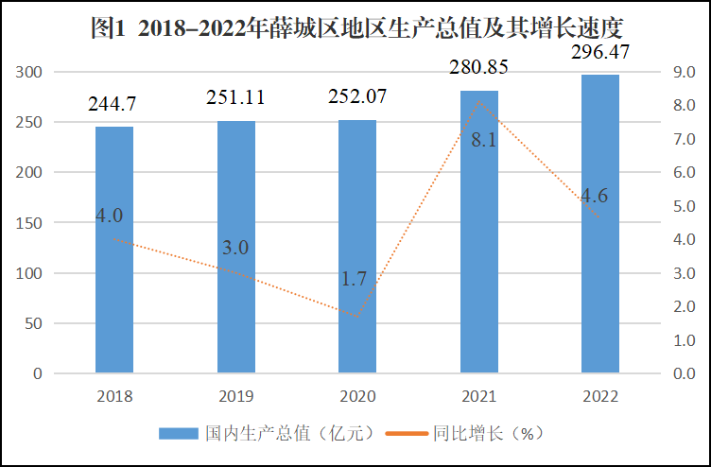

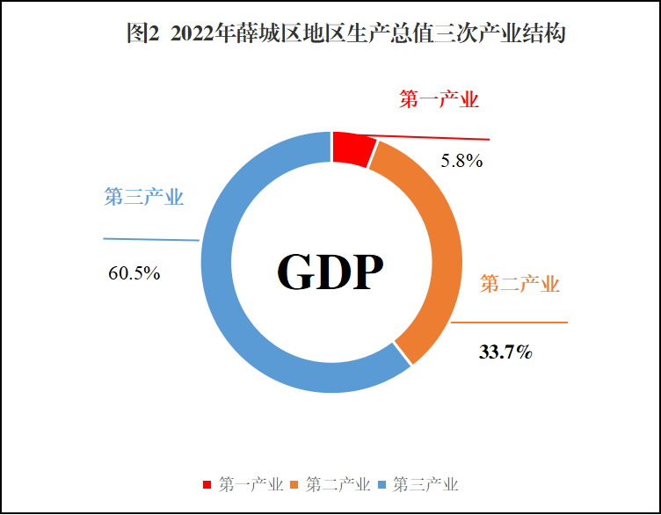

就业工作成效显著。全年城镇新增就业6166人，其中城镇失业人员再就业2303人。

物价水平温和上涨。居民消费价格比上年上涨1.2%。其中，消费品价格上涨1.9%，服务项目价格下降0.1%。

|  |  |
| --- | --- |
| 表1 2022年居民消费价格指数（以上年100） | |
| 指标 | 全市 |
| 居民消费价格指数 | 101.2 |
| #食品烟酒 | 101.2 |
| 粮食 | 105.1 |
| 鲜菜 | 97.3 |
| 衣着 | 99.6 |
| 居住 | 100.7 |
| 生活用品及服务 | 100.0 |
| 交通通信 | 104.0 |
| 教育文化娱乐 | 100.1 |
| 医疗保健 | 101.1 |
| 其他用品及服务 | 101.8 |

人口保持稳定。年末全区公安户籍总人口50.81万人，其中男性26.16万人，女性24.65万人。按年龄构成分，18岁以下12.53万人，18-60岁28.80万人，60岁以上9.48万人。年末常住人口49.22万人，其中城镇人口35.45万人。常住人口城镇化率为72.02%，比上年末提高1.26个百分点。出生率6.6‰，死亡率8.7‰，自然增长率-2.1‰。

1. 重点战略

工业经济提档升级。锂电产业蓄势待发，雍申高精度超薄电子基础材料一期、百思利动力电池精密结构件、创能富锂锰基正极材料、熵路智慧储能锂电池项目加快建设，全力融入全市锂电生态大格局。高端化工产业加速突破，薛城化工产业园获评全省首批智安化工园区试点，康德造纸助剂、玮成新材料、薛能甲醇制氢等7个项目建成投产，园区聚集企业18家、项目66个，实现营业收入148亿元。传统产业转型增效，深化“技改焕新”行动，实施总投资85.5亿元的46个技改项目，夫宇绿色食品产业园、青啤（枣庄）工厂一期等9个项目投产达效。

镇域经济持续壮大。在全市唯一实现建制镇“双十镇”全覆盖，邹坞镇入选全国千强镇，周营镇入选省级乡村振兴示范镇，沙沟镇创成省级农业产业强镇，陶庄镇获评省级园林城镇。在全市率先成立村党组织领办合作社联盟，党支部领办合作社实现行政村全覆盖，集体经济收入过50万元村达到50个、过百万元村达到24个。

扎实推进“山水林田大会战”。绿化彩化荒山1400亩、整治河道48.6公里、植树造林3500亩、修复湿地260亩，新增美丽乡村示范村66个，周营王楼村、沙沟小营村被评为省级景区化村庄。

动能转换持续加快。“四新”经济增加值93.88亿元，比上年增长13.4%，“四新”经济增加值总量占GDP比重达到31.7%，比上年提高2.2个百分点。2022年末，实有市场主体52543户，增长6.56%。2022年设立登记各类市场主体8470户，其中企业3067户、个体工商户5343户、合作社60户。新增“四上”企业117家。

生态环境持续优化。突出抓好细颗粒物和臭氧协同管控，确保PM2.5浓度同比改善6.9%、空气质量优良天数达到245天。开展南四湖流域水污染综合整治，扎实推进河湖“清废行动”，确保8个入湖河流断面水质稳定达标。加快“无废城市”建设，强化土壤污染风险管控和农业面源污染治理，严厉查处非法倾倒固危废行为，推动建设用地和受污染耕地安全利用率保持在100%。

1. 改革创新

财税金融改革纵深推进。调整区镇财政管理体制，建立调度款保障奖励制度，带动镇街增收 7358万元，基层财政保障能力显著增强。用足用好工业技改基金，为银顺奔彭、果硕木业注入基金 1950 万元。

审批制度改革持续深化。“一业一证”改革扩展至 50 个行业，创新施工许可“七证联办”，设立全市首家商圈政务便民服务站，“静默认证”模式在全省推广。

国企国资改革蹄疾步稳。完成国企改革三年行动任务，新成立晟达文旅、物环服务两大集团，推行外部董事制度，不断激发国有企业发展活力。

内需外贸双轮驱动。举办首届房博会等促消费活动，发放 891 万元消费券直接拉动消费 1.11 亿元。龙工场跨境电商产业园建成运营，全区累计发展外贸型企业 97 家，完成进出口 37 亿元。

创新要素加速集聚。新增省级研发平台 5 家，中力阀门获评省制造业单项冠军。成立人才发展集团，建成全市高标准人才公寓 150 套，柔性引才 21 人，1 人入选俄罗斯工程院院士，1 人获评泰山产业领军人才。

四、农林牧渔业

农业经济持续向好。实现农林牧渔及服务业总产值达35.09亿元，增长4.2%。其中，种植业产值增长4.2%，林业增长24.5%，牧业增长2.9%，渔业增长1.1%，农林牧渔服务业增长9.9%。全区实现农林牧渔业增加值18.9亿元，增长2.7%。

粮食生产再获丰收。粮食总产量达23.04万吨，增长0.2%；粮食种植面积57.09万亩，增长0.1%；粮食单产403.58公斤/亩，增长0.1%。其中：夏粮单产为398.39公斤/亩，减少0.1%；秋粮单产为407.62公斤/亩，增长0.3%。

经济作物稳步增长。蔬菜及食用菌播种面积8.22万亩，增长2.4%；蔬菜及食用菌产量达到24.7万吨，增长2.9%。马铃薯播种面积2.59万亩，增长2.1%；产量达8.2万吨，增长5.4%。油料播种面积1.89万亩，减少3.1%；产量0.45万吨，减少2.1%。

农产品产量稳定。粮食作物种植面积57.09万亩，总产量23.04万吨，单产403.58公斤/亩（粮食数据含高新区）人工造林面积1605亩；肉类总产量1.73万吨（畜牧数据含高新区）；水产品产量955吨。

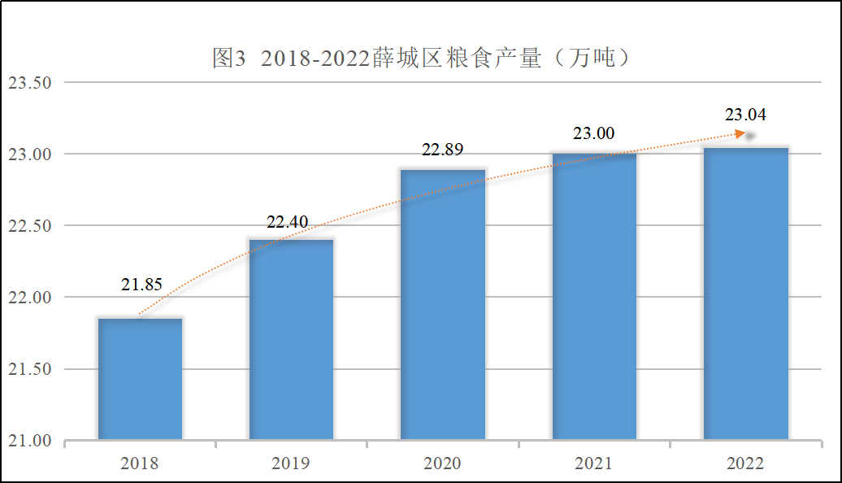

表2 主要农产品产量

|  |  |  |  |
| --- | --- | --- | --- |
| 产品 | 单位 | 产量 | 比上年增长（%） |
| 粮食 | 万吨 | 23.04 | 0.19 |
| 棉花 | 吨 | 8.6 | -34.3 |
| 油料 | 吨 | 4478.78 | -2.1 |
| 蔬菜 | 万吨 | 24.7 | 2.9 |
| 瓜类 | 万吨 | 1.36 | -3.9 |
| 园林水果 | 万吨 | 1.25 | -0.5 |
| 生猪出栏 | 万头 | 11.85 | 2 |
| 家禽出栏 | 万只 | 433.25 | -0.4 |
| 肉类 | 万吨 | 1.73 | 0.9 |
| 禽蛋 | 吨 | 11000 | 28.6 |
| 奶类 | 吨 | 1180 | 27.6 |
| 水产品 | 吨 | 955 | -1 |

五、工业和建筑业

工业质效稳步提升。规模以上工业增加值增长11.4%。分门类看，规模以上采矿业增加值增长16.24%,制造业增加值增长5.41%,电力、热力、燃气及水的生产和供应业增加值增长10.39%。规模以上工业企业营业收入增长3.2%，利润总额增长34.43%。

建筑业稳步拓展。建筑业总产值25.2亿元，比上年增长8.3%。具有总承包或专业承包资质的有工作量建筑业企业44家，比上年增加8家；签订建筑合同额65亿元，比上年增长72.7%。

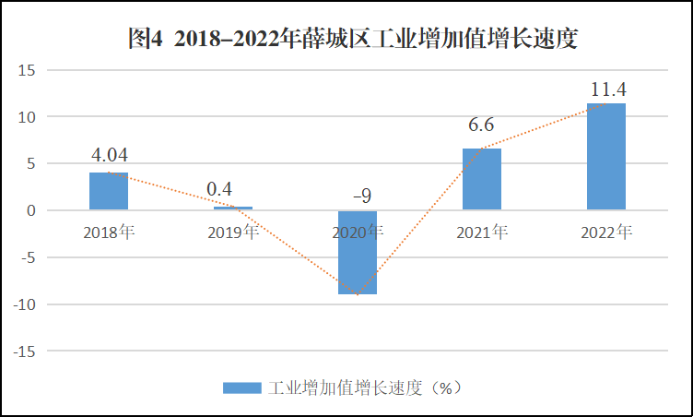

六、固定资产投资

投资保持稳定增长。固定资产投资增长14.8%。其中，第一产业投资增长456.4%，第二产业投资增长18.1%，第三产业投资增长14.2%。工业投资增长18.0%，工业投资占全部投资的比重达14.1%。

房地产市场运行平稳。房地产开发投资99.3亿元，比上年增长22.1%。其中住宅投资62.3亿元，同比下降2.5%。商品房施工面积665.3万平方米，同比下降0.2%。其中住宅施工面积439.5万平方米，同比增长1.4%。商品房销售面积52.1万平方米，同比下降46%。其中住宅销售面积44万平方米，同比下降52.1%。商品房销售额40.1亿元，同比下降49.6%。其中住宅销售额36.1亿元，同比下降53.7%。

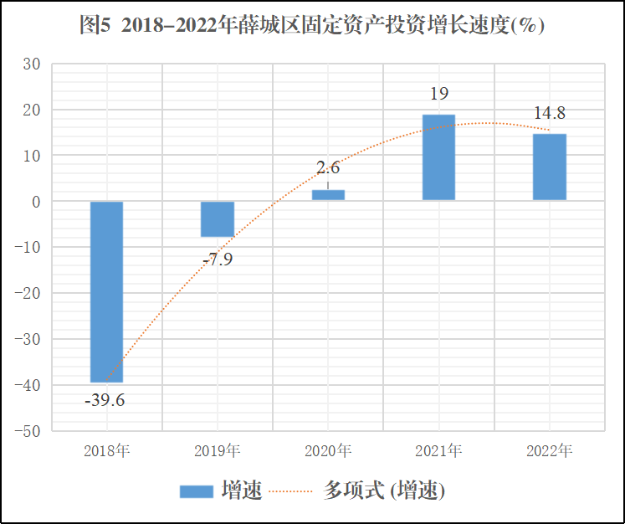

七、消费市场

消费市场有所放缓。社会消费品零售总额121.7亿元，比上年下降1.2%，其中限上单位消费品零售额24.3亿元，比去年增长4.8%。按经营单位所在地分，城镇消费品零售额增长8.0%；乡村消费品零售额增长7.8%。

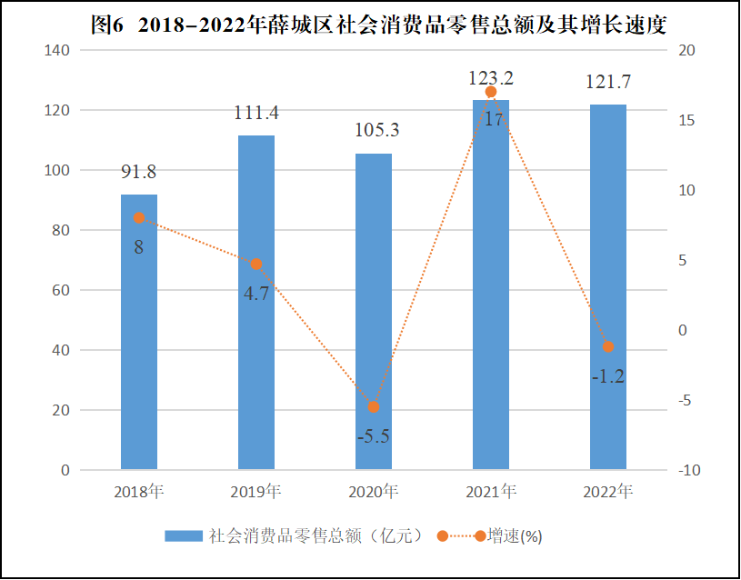

八、对外经济

对外出口有所放缓。全年进出口总额375568万元，增长-18.2%。其中：进口总额16829万元，增长4.8%；出口总额348739万元，增长-20%。

外资利用量质齐升。全年实际利用外资6593万美元，增长11.0%。

九、服务业

服务业发展支撑有力。全年服务业实现增加值179.18亿元，增长3.9%；占全区生产总值的比重为60%。规上服务业中，信息传输、软件和信息技术服务业营业收入增长4.0%；互联网和相关服务营业收入增长39.2%；租赁和商务服务业营业收入增长20.8%；居民服务、修理和其他服务业营业收入增长171.2%。

公路运输稳定发展。载货汽车5438辆，载货汽车89239.86吨位。

邮电通信业稳中有降。全区实现邮政业务总量6070.63 万元，下降5.5%。移动电话用户累计达到52.22万户，同比增长0.9%；互联网用户累计达到17.36万户，同比下降7.4%。

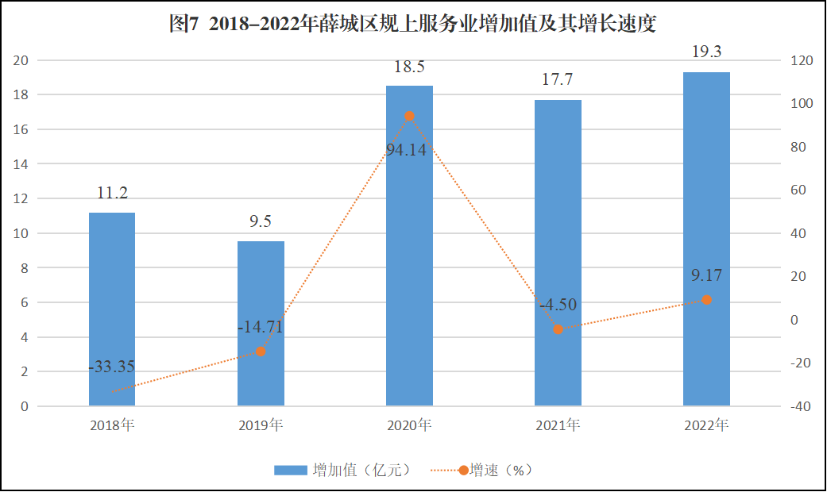旅游业稳中有升。铁道游击队景区共接待国内游客228万人次，实现旅游营业收入为21.5亿元。

十、财税、金融

财税收入平稳增长。全年全区一般公共财政预算收入24.22亿元，增长10.0%。在公共财政预算收入中，增值税下降38.9%，企业所得税增长33.7%，个人所得税下降20.5%，城市维护建设税下降28.5%。公共财政预算支出31.37亿元，增长14.1%。支出项目中，教育支出增长10.1%，卫生健康支出增长25.1%，社会保障和就业支出增长5.2%。实现全口径税收收入22.99亿元，下降17.0%。

金融市场运行稳健。年末，全区金融机构本外币存款余额600.53亿元，比年初增长12.14%;金融机构各项人民币贷款余额557.47亿元，比年初增长14.37%。

十一、科学技术

全年全区88家企业通过国家级科技型中小企业认定，15家企业通过高新技术企业认定；已完成柔性引才4人，其中国家级人才2人；新增市级重点实验室9家，市级平台21家，省级以上平台5家；组织3家企业成功申报市自主创新及成果转化计划项目，争取市财政无偿资金140万元；推荐的省科技特派员安广池研究员主持完成和申报的“伏脆蜜枣标准化生产关键技术集成与示范”项目荣获2021年度山东省科学技术进步三等奖（枣庄市2021年唯一获奖项目）；推荐的“石榴抗性砧木与品种选育”项目获评山东省金桥奖；推荐的5名科技特派员获省科技厅、省委组织部、省人社厅通报表扬（全市共13名）。

十二、教育、文化、广播、卫生和体育

各项教育事业协调迅速发展。全区（含高新区）共有各类学校144所，其中，小学63所、中学14所、高中4所、中职学校1所、一贯制学校2所、注册幼儿园60所，在校生约11万人。高新区属地共有中小学校28所，其中小学11所、中学3所、高中1所、一贯制学校1所，注册幼儿园12所，在校生1.5万人。

文化艺术、广播影视、新闻出版等各项事业繁荣发展。年末各类艺术表演团体35个，电影放映单位6个，其中影视院线6个，档案馆1个。共有区级电视台1座，电视台节目套数2套，电台套数1套，平均自办节目周播时间50小时，电视人口覆盖率达100%。

卫生保健服务网络不断完善。各级各类卫生机构347所，其中三级医疗机构4所、二级医疗机构2所、疾病预防控制中心1所、妇幼保健机构1所、镇中心卫生院6所、街道社区卫生服务中心3所、民营及企业医院10所、村级卫生室188所、个体诊所及医务室132余所。辖区医疗机构设置病床4644张，各类卫生技术人员6778人，执业（助理）医师2560人，注册护士4340人。

全民健身服务网络逐步完善。新建提升体育小广场28个，累计建成404个，实现行政村、城市社区全覆盖；举办第十二届全民健身运动会各类比赛16次，9000余人次参加，举办线上活动7次，1万余人次参加，举办“悦跑星期六·满意新薛城”路跑活动12次，结合“全民健身月”“全民健身日”开展全民健身系列活动近30次，举办社区（农民）运动会21场次，实现镇街层面全覆盖，近2200名群众参与；承办省、市级赛事活动5次，2000余名队员参加；举办各类培训班7期，累计培训1000余人次；我区业余体校1所，开设各类体育项目特训班，共有400余名适龄少年儿童参与了体育特训班；全年组织薛城籍60余名优秀运动员，参加国家、省运会两级各项赛事，获得国家级银牌4枚；省运会金牌2枚，40余人次取得省运会前8名；全区共有体育场地1233处，面积173.19万平方米，人均体育场地面积达到2.92平方米，十五分钟健身圈已初步形成；成立体育单项社会组织14个，体彩站点71家，体彩销量9124万元。

十三、城市建设

市政建设取得新突破。深入开展防汛隐患排查整治，清理雨箅子7500余个，清淤300余立方米，疏通排水管渠15余千米；实施古井泄洪道改造工程，增设直径1米的雨水管约550米；维修更换窨井盖800余个，增设防坠网2000余个，安装带有智能化管理二维码的窨井盖4000余个；开放21家机关事业单位，共计1000余个错时停车位；投资200余万元，新建林荫停车位210余个、公共停车位510余个、道路停车位550余个；施划道路公共停车位4000余个。

城市绿化营造新亮点。完成森林公园4000米健身步道升级；完成云霄园建设，建成1处篮球场、1处羽毛球场，铺装彩色沥青1500平方，安装座椅20个、廊架5处、路灯38个、麦田灯200平方；补植红叶石楠等绿植45万余株，修剪绿篱200万平方米。

环卫保洁开拓新局面。对城区环境卫生进行彻底清理，完成40余条主次干道、930余处垃圾箱、1800余处果皮箱冲洗任务；累计在镇街建成垃圾中转站7座，配置环卫专业车辆35辆，240升垃圾桶约10000个，配备村级保洁员900余人；全年已累计清运城乡生活垃圾约13.5万吨，其中农村生活垃圾5.2万吨，无害化处理率100%。

十四、环境、用电量、安全生产

水环境质量保持稳定。我区主要出境河流断面水质达到地表水三类要求。水环境质量位全省各县（市、区）前 20 名。

空气环境质量趋稳改善。PM2.5、 PM10、SO2浓度分别为43、78、15μg/m3，同比分别改善6.5%、8.2%、6.3%；综合指数为4.7，改善率为3.5%；优良天数240天，同比增加16天，实现了有监测数据以来的最好记录。

全社会用电量稳步增长。全社会用电量205971万千瓦时，增长10.9%。其中：工业用电量132672万千瓦时，增长14.6%；城乡居民生活用电33357万千瓦时，同比增长23.87%。

安全生产形势明显好转。2022年全区发生各类生产安全事故1起，死亡1人。

十五、人民生活和社会保障

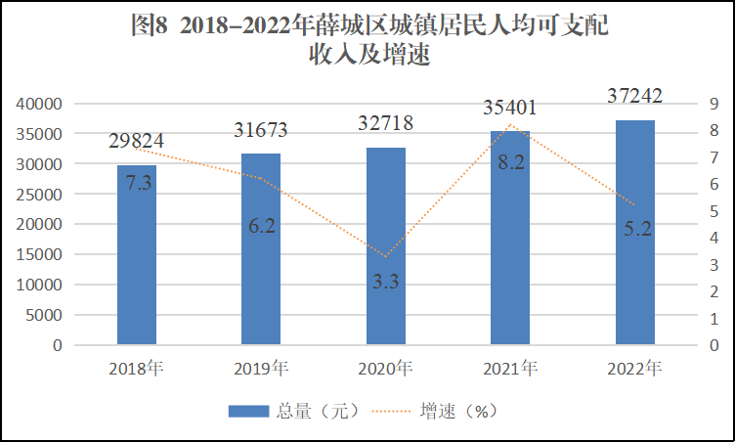城乡人民生活水平进一步提高。居民人均可支配收入31449元，增长5.9%。分城乡看，城镇居民人均可支配收入37242元，增长5.2%；农村居民人均可支配收入20203元，增长6.8%。

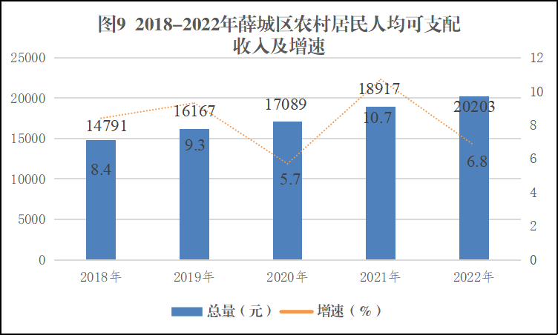

社会保障体系逐步完善。参保人数38.6万人。全年各项社会保险费征收102226万元，比上年度减少7.3%。征缴企业养老保险费60420万元，比上年度增加3.99%。征缴城乡居民养老保险费7981万元，比上年度减少49.86%。征缴失业保险费2706万元，比上年度减少3.81%，征缴工伤保险费1309万元，比上年度增加6.43%。征缴机关事业单位养老保险费18606万元，比上年度减少14.59%。征缴职业年金11204万元，比上年度增加7.36%。全年领取失业金人数902人。

社会救助能力不断提升。城市低保标准达到每人每月830元，农村低保标准达到每人每月700元，城市特困人员基本生活标准达到每人每月1245元，农村特困人员基本生活标准达到每人每月950元。

公报注释：

1.本公报数据为初步统计数，最终核实数以《薛城统计年鉴 2022》公布的数据为准；

2.地区生产总值及其中各行业增加值绝对数按现价计算，增长速度按可比价格计算。

3.规模以上工业企业指年主营业务收入2000万元及以上企业。

4.规模以上服务业统计范围包括：年营业收入2000万元及以上的交通运输、仓储和邮政业，信息传输、软件和信息技术服务业，水利、环境和公共设施管理业，卫生行业法人单位；年营业收入1000万元及以上的房地产业（不含房地产开发经营），租赁和商务服务业，科学研究和技术服务业，教育行业法人单位；以及年营业收入500万元及以上的居民服务、修理和其他服务业，文化、体育和娱乐业，社会工作行业法人单位。

5.限额以上批发、零售、住宿、餐饮企业指：批发业：年主营业务收入2000万元及以上；零售业：年主营业务收入500万元及以上；住宿业：年主营业务收入200万元及以上；餐饮业：年主营业务收入200万元及以上。

资料来源：

本公报中公安户籍人口数据来自区公安分局，出生、死亡数据、卫生数据来自区卫健局，非公有数据来自区市场监管局，粮食产量、价格、居民收入数据来自枣庄调查队，进出口数据、对外经济数据来自区商务局，货物、旅客运输及周转量数据来自区交运局，邮电通信数据来自区移动公司、区联通公司、区电信公司、区邮政管理局，财政数据来自区财政局，税收数据来自区税务局，金融机构存贷款数据来自区人行，科技数据来自区科技局，教育、体育数据来自区教育和体育局，社会救助数据来自区民政局，社会保险、就业数据来自区人社局，文化数据来自区文广新局，广电数据来自区广播电视台，城市基础设施建设数据来自区住建局、区综合行政执法局，环境保护数据来自枣庄市生态环境局薛城分局，安全生产数据来自区应急管理局，用电量数据来自市、区供电公司，其他数据均来自区统计局。